**Alumno: Gallac Leandro**

**1.- IDENTIFICAR VARIABLES**

Dada la siguiente **pantalla** de un sistema para ingresar facturas de clientes (Invoices):

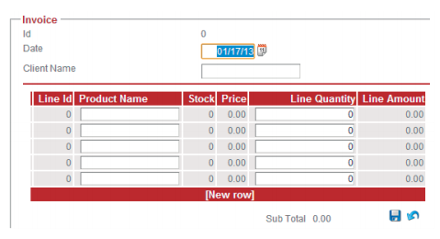

**que tiene las siguientes Funcionalidades:**

Se ingresan:

* el cliente al que se le vende
* fecha de venta (Date)
* líneas de producto, donde se indica cada producto y la cantidad de unidades que compra.

Como se observa, los campos, donde se ingresan datos, están en blanco y los que se traen o calculan automáticamente, van en gris.

El sistema verifica que los valores ingresados en los campos “Client Name“, y “Product Name” existan en la base de datos.

En el caso del producto, al ingresar un nombre, carga en la fila automáticamente los valores de su Stock y Price (precio unitario).

Con el valor del precio, y al ingresar la cantidad de unidades deseada, se calcula el Line Amunt (total) de esa fila.

**¿Cuáles te parece que pueden ser variables “interesantes” para probar, y por qué? Tené en cuenta que no tienen por qué ser solo los datos ingresados por el usuario. Pensá bien en todas las posibilidades.**

**Te ayudamos con dos y vos seguí con las restantes:**

1. **Client Name:** ya que puede ser un cliente que exista en la BD o que no exista. Si existe, seguirá para adelante, y si no, me mostrará un mensaje de error.
2. **Stock:** ya que verificará que el stock sea mayor o igual a la cantidad deseada. Si es así, seguirá adelante, pero si no, me mostrará un mensaje de error de que no hay la cantidad deseada.
3. **Product Name:** se verificará si el nombre del producto existe en la base de datos.
4. **Id:** se corroborará que el id sea un valor coherente
5. **Sub total:** el valor total deberá coincidir con la suma de los precios correspondientes a la cantidad de ítems, dependiendo de los mismos.
6. **Date:** la fecha deberá coincidir con la seleccionada, respetando la cantidad de días de cada mes, y la cantidad de meses en cada año.

**2.- Valores Límite**

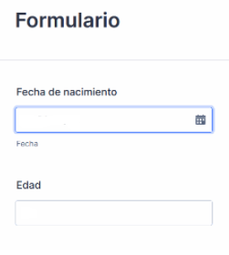a) Si tuviéramos un formulario para cargar el campo “Fecha de nacimiento” con el cual se calcula automáticamente la edad, y sólo deberíamos validar que la edad sea válida, cuáles serían las particiones de equivalencia, los valores límite y, por ende, los casos/valores a probar (para la fecha de nacimiento)? ¿Cuáles serían los resultados esperados?

Deberíamos considerar lo siguiente:

|  |  |  |  |  |
| --- | --- | --- | --- | --- |
| Valores límites | Días | Mes | Año | Resultado esperado |
| Conjunto de valores | 0< and 32> | 0< and 13> | 1900< and 2024> | - |
| Límite inferior (válido) | 1 | 1 | 1901 | Exitoso |
| Límite superior (válido) | 31 | 12 | 2023 | Exitoso |
| Límite inferior (inválido) | 0 | 0 | 1900 | Error |
| Límite superior (inválido) | 32 | 13 | 2024 | Error |
| Dentro del conjunto | 15 | 6 | 1990 | Exitoso |

Los resultados esperados deberían ser un número mayor a 0 y menor o igual que 122.

b) Si el formulario tuviera también un campo “Nombre” que permite entre 3 y 10 caracteres, cuáles serían las particiones de equivalencia, y por ende, los casos /valores a probar? ¿Cuáles serían los resultados esperados?

|  |  |  |
| --- | --- | --- |
| Valores | Nombre | Resultados esperados |
| Conjunto de valores | 3<= and 10=> | - |
| Límite inferior (válido) | 3 | Exitoso |
| Límite superior (inválido) | 10 | Exitoso |
| Límite inferior (inválido) | 2 | Error |
| Límite superior (inválido) | 11 | Error |
| Dentro del conjunto | 5 | Exitoso |

3.- Particiones de Equivalencia y Valores Límite

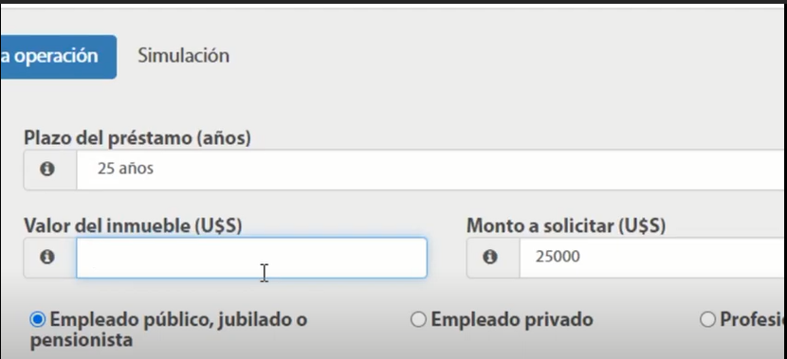

1. Si tuviéramos una página para solicitar un préstamo para comprar un inmueble y:

* El monto mínimo para solicitar es de u$s20.000 y el máximo u$s100.000
* El monto para solicitar no puede ser mayor al monto del inmueble

Cuáles serían las particiones de equivalencia, los valores límite y por ende, los casos/valores a probar? ¿Cuáles serían los resultados esperados?

|  |  |  |  |
| --- | --- | --- | --- |
| Valores | Valor del inmueble (U$S) | Monto para solicitar (U$S) | Resultado esperado |
| Límite inferior (válido) | 20,000.00 | 20,000.00 | Exitoso |
| Límite superior (válido) | 100,000.00 | 100,000.00 | Exitoso |
| Límite inferior (inválido) | 20,000.00 | 19,999.99 | Error |
| Límite inferior (inválido) | 20,000.00 | 20,000.01 | Error |
| Límite superior (inválido) | 100,000.00 | 100,000.01 | Error |
| Límite superior (inválido) | 99,999.99 | 100,000.00 | Error |
| Dentro del conjunto (inválido) | 60,000.00 | 60,000.01 | Error |
| Dentro del conjunto (válido) | 60,000.00 | 60,000.00 | Exitoso |

4.- La funcionalidad de dar de alta un cliente se realiza con la siguiente pantalla:

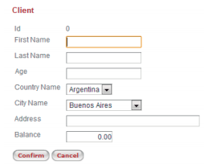

**Reglas de negocio:**

* El identificador “Id” es autogenerado al confirmar la creación.
* Los campos “First name” y “Last name” se guardan en campos de tipo alfanuméricos de 30 caracteres en la base de datos. El campo “Address” tiene 100 caracteres.
* Tanto “Country Name” como “City Name” se presentan en combo boxes cargados con los valores válidos en la base de datos.
* Los clientes son tratados distintos según si son del mismo país o si son extranjeros (por impuestos que se deben aplicar).
* Solo se pueden dar de alta clientes mayores de edad.
* El sistema no debe permitir que el cliente tenga una deuda mayor a $500 (Balance <-500) y tampoco tener más de $100 a su favor (Balance > 100).

Completar la Siguiente tabla considerando para cada variable:

* Las Clases de Equivalencia válidas e inválidas
* Los Valores “interesantes” para cada uno de ellos (teniendo en cuenta valores límite)
* Los resultados esperados
* La variable “Balance” puede tener valor positivo, negativo o cero, y en cada caso tendrá un comportamiento diferente.

|  |  |  |  |  |
| --- | --- | --- | --- | --- |
| Variable | Clases de Equivalencia | válida/ inválida | Valor “interesante” | Resultado Esperado |
| First Name (Nombre): (FN) | FN = 30 caracteres | Válida | 30 | Exitoso |
| FN < 30 caracteres | Válida | 29 | Exitoso |
| FN > 30 caracteres | Inválida | 31 | Error |
| Vacío (FN = 0) | Inválida | 0 | Error |
| Last Name (Apellido): (A) | A = 30 caracteres | Válida | 30 | Exitoso |
| A < 30 caracteres | Inválida | 29 | Exitoso |
| A > 100 caracteres | Inválida | 31 | Error |
| Vacío (A = 0) | Inválida | 0 | Error |
| Age (Edad): (E) | E = 18 | Válida | 18 | Exitoso |
| E > 18 | Válida | 19 | Exitoso |
| E < 18 | Inválida | 17 | Error |
| E <= 0 | Inválida | 0 | Error |
| País: (P) | P = Argentina | Válida | Argentina | Exitoso |
| P = México | Válida | México | Exitoso |
| P = Brasil | Válida | Brasil | Exitoso |
| …. | …. | …. | …. |
| Ciudad: (C) | C = Santiago del Estero | Válida | Santiago del Estero | Exitoso |
| C = Distrito Federal | Válida | Distrito Federal | Exitoso |
| C = Brasilia | Válida | Brasilia | Exitoso |
| … | …. | …. | …. |
| Dirección: (D) | D = 100 caracteres | Válida | 100 | Exitoso |
| D < 100 caracteres | Válida | 99 | Exitoso |
| D > 100 caracteres | Inválida | 101 | Error |
| Vacío (D = 0) | Inválida | 0 | Error |
| Balance: (B) | B < -500 | Inválida | -501 | Error |
| B = -500 | Válida | -500 | Exitoso |
| B > -500 | Válida | -499 | Exitoso |
| B > 100 | Inválida | 101 | Error |
|  | B = 100 | Válida | 100 | Exitoso |
|  | B < 100 | Válida | 99 | Exitoso |